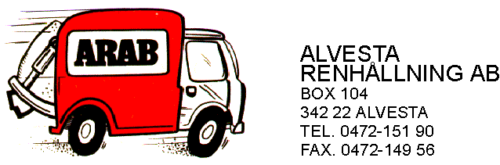 2024-11-27

Taxor för slamtömning 2025
Gäller från 1 januari 2025, tills vidare.

Slamsugning Volym Totalt inkl. moms.

Årstömning av slambrunn. 0-3 kbm. 1426,10 kr.
Årstömning av slambrunn 3-6 kbm. 2641,50 kr.

Tömning av sluten tank max 3 kbm. 1544,30 kr.
Tömning av sluten tank 3-6 kbm. 1743,30 kr.

Extra tömning av slambrunn. 0-3 kbm. 1839,80 kr.

Conny Pettersson
Vd Alvesta Renhållnings AB

